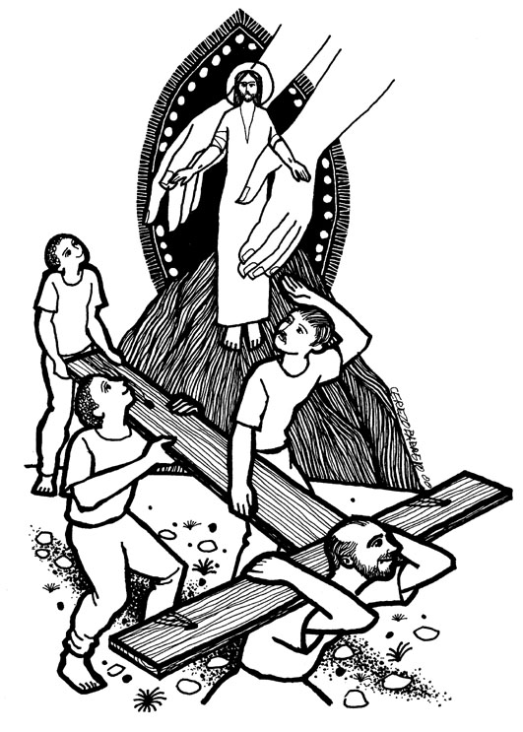
IX. EN ESTE TIEMPO
“Señor, ¿es ahora cuando vas a restablecer el Reino de Israel? (Hch 1,6)

Busca un lugar adecuado para hacer oración, siéntete cómodo, relajado, cierra tus ojos, prepara tu interior, deja a un lado preocupaciones y distracciones, concéntrate en vivir este momento de relación personal con Dios, pídele que te ayude a entrar en tu interior y descubirir qué te quiere decir hoy.

Oración inicial: Buen Dios, que en Cristo has transformado la historia de los seres humanos, dándonos en Él un haces crecer en cada uno de nosotros la semilla del Reino para que demos frutos de amor, ayúdanos a comprender de qué manera nos quieres conducir a la felicidad.

Texto: Hch 1,1-11
Lee atentamente el siguiente pasaje bíblico, al leerlo fíjate en la palabras que utiliza san Lucas, puedes subrayar las palabras o frases que más han llamado tu atención.

En mi primer libro, querido Teófilo, hablé de todo lo que Jesús comenzó a hacer y enseñar. Al final del libro, Jesús, lleno del Espíritu Santo, daba instrucciones a los apóstoles que había elegido y era llevado al cielo.

De hecho, se presentó a ellos después de su pasión, y les dio numerosas pruebas de que vivía. Durante cuarenta días se dejó ver por ellos y les habló del Reino de Dios. En una ocasión en que estaba reunido con ellos les dijo que no se alejaran de Jerusalén y que esperaran lo que el Padre había prometido. «Ya les hablé al respecto, les dijo: Juan bautizó con agua, pero ustedes serán bautizados en el Espíritu Santo dentro de pocos días.» Los que estaban presentes le preguntaron: «Señor, ¿es ahora cuando vas a restablecer el Reino de Israel?» Les respondió: «No les corresponde a ustedes conocer los plazos y los pasos que solamente el Padre tenía autoridad para decidir. Pero recibirán la fuerza del Espíritu Santo cuando venga sobre ustedes, y serán mis testigos en Jerusalén, en toda Judea, en Samaría y hasta los extremos de la tierra.» Dicho esto, Jesús fue levantado ante sus ojos y una nube lo ocultó de su vista. Ellos seguían mirando fijamente al cielo mientras se alejaba. Pero de repente vieron a su lado a dos hombres vestidos de blanco que les dijeron: «Amigos galileos, ¿qué hacen ahí mirando al cielo? Este Jesús que les han llevado volverá de la misma manera que ustedes lo han visto ir al cielo.»

Responde a las siguientes preguntas:

¿A qué se refiere Lucas con la expresión ‘en mi primer libro’? ¿En qué momento de camino de Jesús y de apóstoles se encuentran estos diálogos? ¿Quién es la Promesa del Padre? ¿Por qué recibirá este título? ¿Qué esperaban los apóstoles que sucediera?
- LECTIO

Para comprender mejor este pasaje veamos lo siguiente:

1) Es el inicio del libro de los Hechos de los Apóstoles, el inicio del segundo volumen de la obra de Lucas. No es, sin embargo, el inicio de ‘todo’, eso debe quedar claro. El inicio de ‘todo’ está en Jesús, su vida y su palabra que son el origen de la misión de los apóstoles. Ese es el principio de la iglesia: “todo lo que Jesús hizo y enseñó desde el principio, hasta el día que fue levantado a lo alto”. Pero hay algo que desconcierta en este inicio: empieza con un final, ya narrado y conocido pero a la vez nuevo; nuevo porque dicho final es un nuevo comienzo.
2) Ante todo este inicio de Hechos, que conecta con el final de Lucas, tiene un tono para recordar: recuerdo de palabras, diálogos, acontecimientos, lugares. En pocos versículos Lucas mueve a Teófilo a recordar toda su obra anterior, pero ante todo lo mueve a recordar al Maestro, a Jesús, desde una perspectiva didáctica: su enseñanza (v 1), sus instrucciones (v 2), su mandato (v 4). Teófilo como nosotros no debe olvidar que todo apostolado se hace por Él, por su Espíritu.
3) Es en esta perspectiva didáctica en la que se debe leer el otro aspecto dominante de estos primeros 5 versículos: Espíritu Santo (v 2), Promesa del Padre (v 4), Espíritu Santo (v 5). La Promesa del Padre de la que Jesús hablaba al final del Evangelio de Lucas (24,44-49), ahora es identificado: es el Espíritu Santo. Aquel mismo que Teófilo sabe que cubrió a María con su sombra (Lc 1,35), el que movió a Isabel (Lc 1,41) y a Zacarías (Lc 1,67), a proclamar la llegada del Salvador, el que en plenitud estaba con Jesús, Ungido del Padre (Lc 4,17-19).
4) Ahora que inicia el tiempo de los apóstoles, la hora de su misión, el Espíritu Santo vuelve a ser protagonista; más necesario que nunca, indispensable: “dijo que no se alejaran de Jerusalén y que esperaran…” (v 4). Sin embargo la presencia de Jesús Resucitado es tan grata, tan plena y gloriosa, que los apóstoles piensan que el final, la consumación de la historia de Israel, de la historia de Israel, es inminente: “¿es ahora cuando vas a restablecer el Reino de Israel?”[…] no les corresponde a ustedes conocer los plazos” (vv 6-7).
5) Podemos notar la corta visión de los apóstoles: “el Reino a Israel”; ¡pero si Jesús había actuado no sólo a favor de los israelitas, sino también de extranjeros: una sirofenicia, un centurión romano, unos gerasenos, etc. Él cruzó las fronteras que proféticamente Elías y Eliseo hacía siglos habían atravesado (cf. Lc 4,25-27). Jesús ha iniciado un camino hacia los más alejados, y aquel que quiera seguirlo deberá continuarlo.
6) Por esto el momento final no puede ser ahora, porque Israel ya no es el límite final, la mirada debe estar puesta en los “extremos de la tierra” (v 8). No hay que adelantar el final, pues la misión apenas empieza. Es verdad, y en esto hay que entender a los apóstoles, que la presencia de Jesús Resucitado fue una experiencia que debió emocionar mucho a los apóstoles. Pero sabemos que esto tuvo un final, que Jesús se ocultó a su mirada, mientras ascendía al cielo, al espacio de Dios, que después de su gloriosa resurrección le correspondía.
7) Por esto es que la tierra no deja de ser nuestro espacio, el lugar de los seres humanos y su historia. Jesús entró para transformarla completamente desde adentro, por su encarnación. Debemos no perder la perspectiva, no podemos ‘perdernos mirando hacia el cielo’ (vv 10-11), es necesario ver hacia la tierra. Es notoria aquí la forma en que aquellos hombres vestidos de blanco se dirigen a los apóstoles: “Amigos galileos, ¿qué hacen ahí mirando al cielo?” (v.11), entre el cielo y Galilea, hay una distancia del cielo a la tierra. Es cierto somos herederos del Reino de los Cielos, pero somos también ciudadanos del mundo, en un espacio y en un tiempo concreto; y no debemos olvidar esta realidad, que es a la vez una responsabilidad. El cielo es el espacio de Dios, habíamos dicho, por esto de allá ha de venir Jesús, mientras tanto nosotros vamos hacia Él a partir de nuestro momento actual.

- MEDITATIO
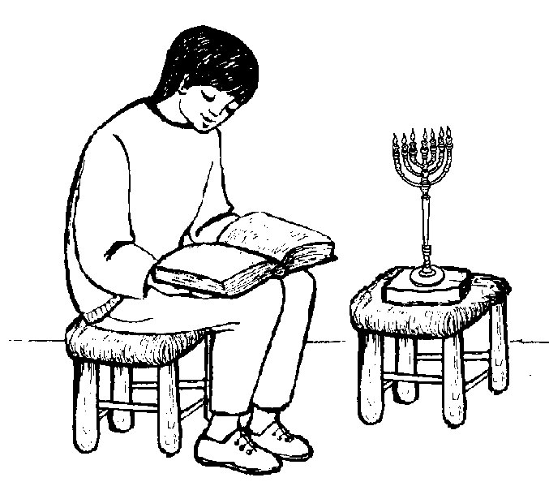
Las ‘futurizaciones’ tienden a ser muy populares. El futuro se ha convertido para muchos en una mercancía que se vende y se consume. Así encontramos personas que venden a otras el conocimiento de ‘un futuro’, de acuerdo a sus ansiedades, anhelos, preocupaciones, deseos, frustraciones e incluso miedos. Pero para esta oferta es triste encontrar también un gran mercado de consumidores, prójimos nuestros que padecen muchas veces una ansiedad y afán acerca de su futuro, viven en el deseo de adelantar lo desconocido. Esto puede convertirse en una obsesión que oscurece el presente, que nos puede hacer olvidar los horizontes actuales de nuestra vida. Las tristezas y alegrías del presente deben asumirse en momento actual, sin fatalismos y sin triunfalismos, la actitud que nuestra fe exige es una actitud avocada a nuestra vida como ‘camino que vamos recorriendo’. En la que hay una perspectiva al futuro pero queda un ‘trecho’ por recorrer. Con esto asumimos el don y la gracia que Dios nos presenta hacia adelante: “darnos su Reino”, y la tarea actual de caminar movidos por el Espíritu Santo, como ciudadanos de ese Reino instaurado por Jesús.
Nuestro camino histórico-terrenal continúa, el de Jesús ha concluido, levantemos nuestro ánimo que donde está nuestro Maestro hemos de estar nosotros. Este es nuestro futuro, el más definitivo y verdadero, el que nadie nos podrá arrebatar, al que sólo nosotros mismos podemos renunciar. Situemos pues todas nuestras vivencias actuales en esta perspectiva y vivamos el momento presente con la esperanza que nos da el Triunfo de Jesús, el Cristo.

¿Qué me dice a mí hoy la palabra de Dios?_____________________________________
_______________________________________________________________________________________________________________________________________________________________________________________________________________________________________
Silencio de reflexión personal
3. ORATIO

Momento de oración personal
Respondamos con nuestra oración personal a Dios que nos ha hablado a través de su palabra, en un momento de silencio, cada uno responda al Señor:
Te doy gracias, Señor, por_____________________________________
___________________________________________________________________
Señor, te pido perdón por_______________________________________________
___________________________________________________________________
Señor, después de escuchar tu palabra, quiero pedirte_________________________
___________________________________________________________________

De manera espontánea algunos pueden expresar sus peticiones
Oración comunitaria
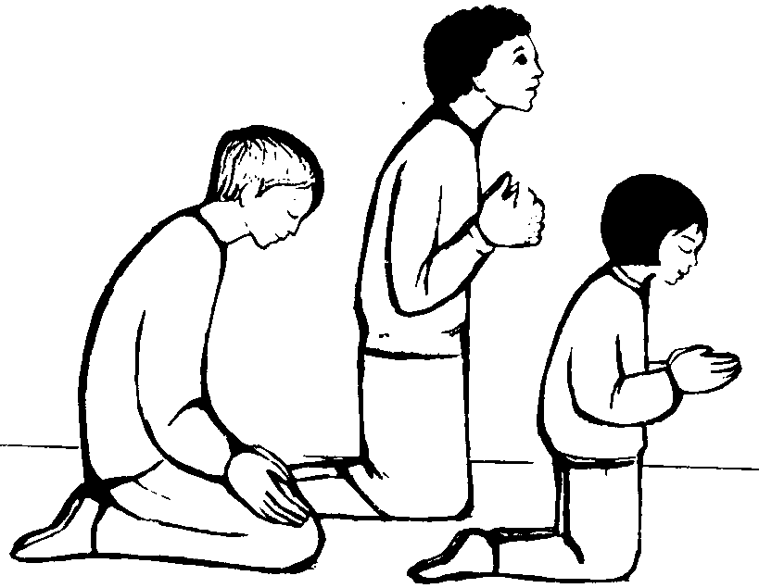
Guía: Gracias, Señor, por mostrarnos el camino hacia el futuro, el cielo, pero más te agradecemos que nos acompañes en nuestra vida diaria. Todos: Te damos gracias, Señor.

Guía: Padre, perdónanos por las veces en que nos falta fe y deseamos conocer el futuro o nos angustiamos por ello, y nos olvidamos de confiar en que nuestra vida está en tus manos. Todos: Padre, te pedimos perdón.

Guía: Ayúdanos Señor a anhelar el cielo, pero no olvidarnos de trabajar diariamente en la construcción de tu Reino y ayúdanos sobre todo a encontrar el mejor camino para servirte. Todos: Te rogamos, Señor.

4. CONTEMPLATIO-ACTIO

Después de haber escuchado y orado, ahora haz un propósito para tu vida y busca cumplirlo fielmente, para ello te pueden ayudar las siguientes preguntas:
- ¿Qué puedo hacer para no evadir mis responsabilidades u obligaciones en mi vida?
- ¿Qué acciones concretas puedo hacer para tener los ojos puestos en el cielo pero los pies en la tierra?
- ¿Cómo puedo seriamente empezar a trabajar para descubrir la vocación a la que Dios me llama?
- ¿Qué actitudes debo tener para confiar mi futuro en las manos de Dios, en su voluntad y en su guía?

Señor, después de haberte escuchado me comprometo a:______________________
______________________________________________________________________________________________________________________________________
Silencio de reflexión personal
Me llamas Señor…
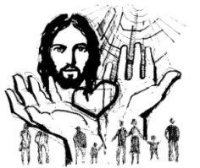
Todos juntos decimos: Me llamas, a esperar confiadamente, el cumplimiento de tu promesa, el Espíritu que me revelará la misión futura que debo vivir. Me llamas a descubrir la presencia de tu Espíritu para encontrar la vocación a la que llamas. En Cristo nuestro Señor. Amén

